МИНОБРНАУКИ РОССИИ  
федеральное государственное бюджетное образовательное учреждение  
высшего образования

«ЧЕРЕПОВЕЦКИЙ ГОСУДАРСТВЕННЫЙ УНИВЕРСИТЕТ»

|  |  |
| --- | --- |
| Институт (факультет) | Институт информационных технологий |
| Кафедра | Кафедра математического и программного обеспечения ЭВМ |

ЛАБОРАТОРНАЯ РАБОТА № 1  
СОЗДАНИЕ ИНФОГРАФИКИ

Выполнил: Симаньков Александр Евгеньевич

студент группы: 1ПИб-02-2оп 22

Проверил: Табунов Павел Александрович

Череповец  
2024

Создадим инфографику, посвященную численности населения Ивановской области за 2023 год.

Для создания инфографики нам понадобятся следующие данные:

численность населения Ивановской области за 2023 год – 914,7 тыс. человек;

плотность населения Ивановской области за 2023 год – 42,67 чел./км2.

Данные были взяты с сайта Wikipedia, статья “Ивановская область ”.

Создадим новый проект в Power Point. Изменим ориентацию слайда на книжную. (рис. 1.)

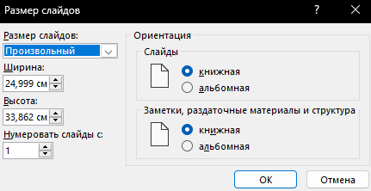

Рис. 1. Ориентация слайда

После изменения слайда добавляем тематическую фотографию и фигуру прямоугольник, к которой добавляем сглаживание (рис. 2).



Рис. 2. Текущий вид слайда

Добавим цвет нашей фигуре, чтобы наша инфографика не была белой (рис. 3).

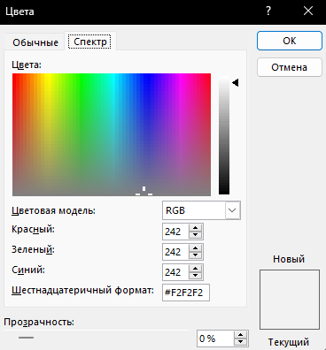

Рис. 3. Выбор цвета

Добавим на наш слайд изображение Ивановской области, чтобы подчеркнуть, что это статистика данной местности (рис. 4).

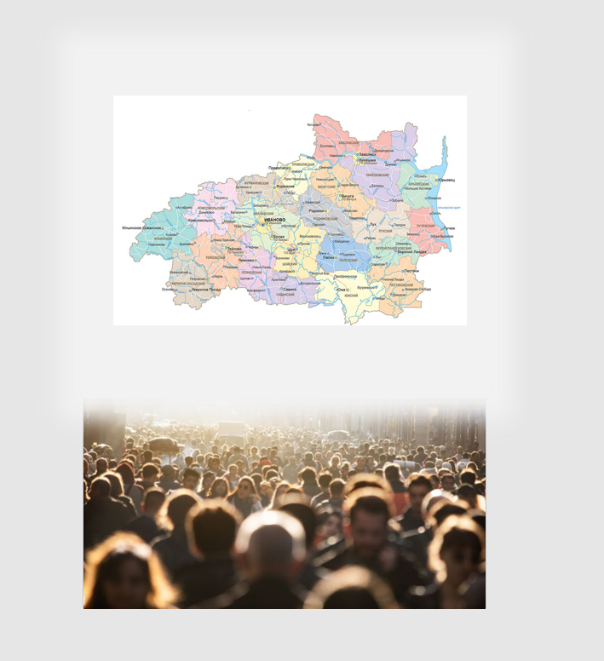

Рис. 4. Текущий вид слайда

Добавим фигуру прямоугольника и напишем внутри название нашего слайда (рис. 5).

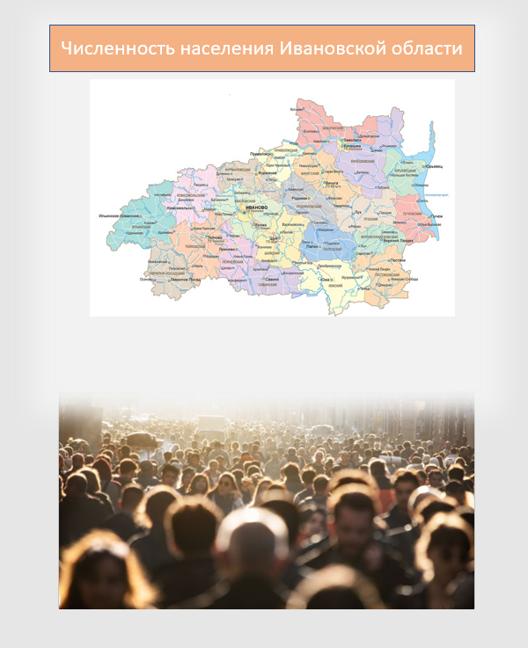

Рис. 5. Текущий вид слайда

Добавим герб Ивановской области на наш слайд для его наполнения (рис. 6).

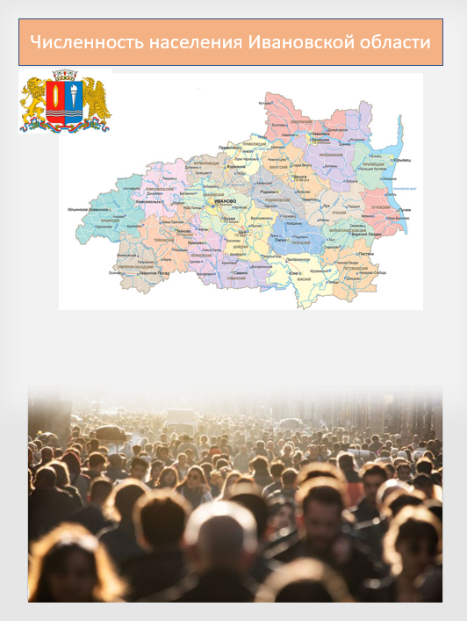  
Рис. 6. Текущий вид слайда

Аналогично добавим информацию о населении Ивановской области, а также плотности населения (рис. 7).

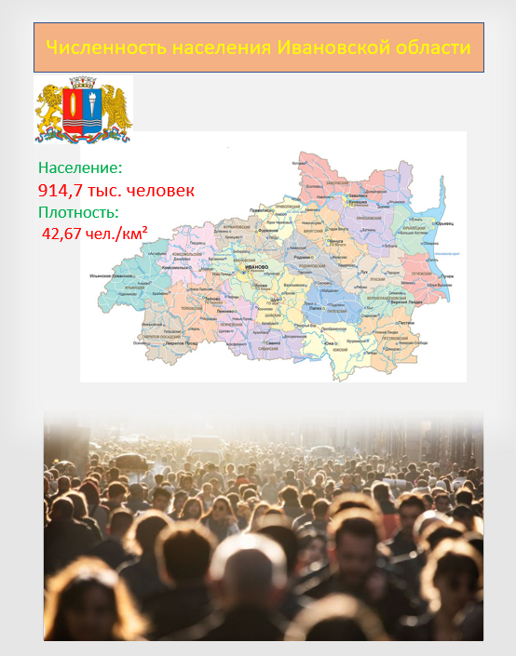

Рис. 7. Готовый слайд